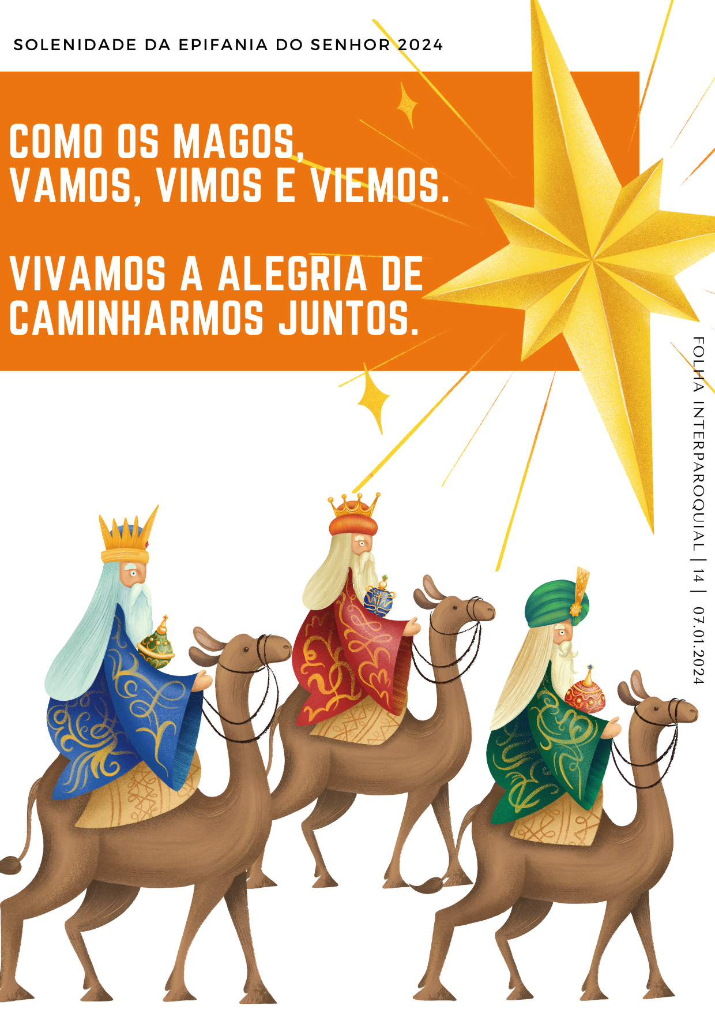
agenda pastoral | senhora da hora

- Sexta-feira, dia 12, às 21h30: Reunião de catequistas.
- Domingo, dia 14, às 16h00, na Igreja Paroquial da Senhora, Concerto da Alegria, com a participação do Vidi Aquam Coral de Nossa Senhora da Hora; Os Tordilhões e o Coro PRS (Parada, Recarei e Sobreira).
- Sábado, dia 20, às 21h30m, em Leça da Palmeira, apresentação do livro do Pe. Joaquim Domingos Areais: “A história de Deus com os homens e dos homens com Deus”. Este livro servirá de guia a vários encontros mensais, via zoom e presenciais, de formação bíblica, sobre a história da salvação. Este será o primeiro encontro e situa-se no contexto do Domingo da Palavra, que ocorre sempre no III Domingo Comum. Os leitores e catequistas e demais interessados deverão inscrever-se neste percurso bíblico.
- Nas celebrações dominicais dos dias 20 e 21 de janeiro todos os fiéis serão convidados a trazer para a celebração da Eucaristia a sua Bíblia.

1. “Vamos”. Magos levantam-se, põem-se a caminho, mas não são corredores isolados, em competição. Não. Eles falam sempre na segunda pessoa do plural: «vimos» e «viemos». Tudo o que fazem, fazem-no juntos, Vede: Ninguém chega a Jesus sozinho e sem se pôr a caminho. Façamo-lo então juntos, em casal, em família, em grupo, em comunidade. Sonhemos juntos. Caminhemos juntos.

2. “Com alegria”. Os Magos sentiram-se atraídos por uma grande alegria e encontraram-na, no final da sua peregrinação, sem se escandalizar, na pequenez daquele Menino, na pobreza do Presépio. Olhando para o Senhor, encontraremos a força para continuar o caminho juntos, com renovada alegria. Deus dá a liberdade e distribui a alegria, sempre e só, em caminho, juntos. Seja a alegria deste encontro a estrela que nos guia.

3. “Vamos todos a Belém”. Para descobrirem esta cidade de Belém, os Magos precisaram de se deixar guiar por uma Estrela, de se deixar tocar pela linguagem silenciosa do Universo, de se deixar interpelar pelos sinais, de se deixar iluminar pela Palavra das Escrituras, de se deixar atrair pela Luz de Deus, de se deixar mover pelo desassossego do coração, que, no mais fundo de si mesmo, deseja ver a face de Deus!

4. “Juntos por um caminho novo”. Os Magos regressam «por outro caminho» (Mt 2, 12). Não se pode encontrar Cristo e deixar ficar tudo como dantes.

Irmãos e irmãs: Vamos com alegria. Vamos todos a Belém. Vamos mais longe, mais além. Vamos juntos, como Povo. Vamos com alegria. Juntos por um Caminho novo.

